Anglický jazyk
- ročník
FAMILY

- hodina

Hello!
Tento týždeň začneme s novou lekciou a naučíme sa slovnú zásobu k téme rodina. Poďme sa na to spoločne pozrieť:
Family / femily/ rodina

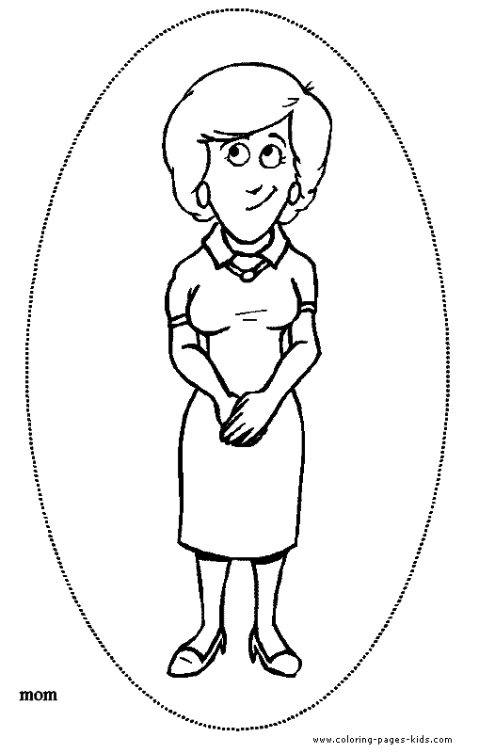 Mother /mádr/ mama
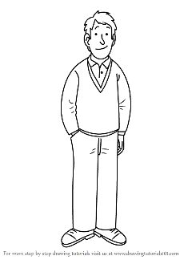 Father /fádr/ otec
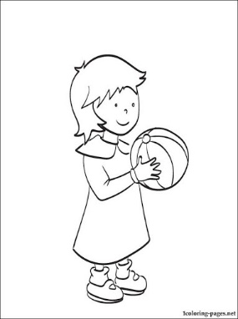 Sister /sistr/ sestra
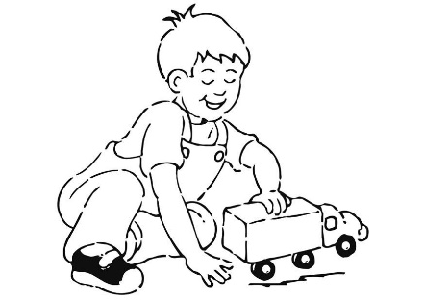Brother /brátr/ brat

Ak máš čas a chuť, pozri si video:
https://youtu.be/tS8q86ODHuc

A môžeš si aj zaspievať:
https://youtu.be/NVEzzzia8Yo

- hodina

Dokážeš pomenovať po anglicky všetkých členov rodiny, ktorých vidíš na obrázku?
Teraz sa spoločne poďme pozrieť do pracovného zošita. Otvor si ho na str. 14 a pracuj podľa zadaní.

A ešte video so Steve and Maggie na tému rodina:
https://youtu.be/VvrG4JguNQk

Hotovo? Som si istá, že členov rodiny po anglicky si hravo zvládol.

GOODBYE!

